·加入收藏·设为首页·RSS订阅·网站地图
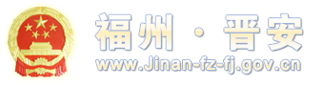
手机门户个性化门户

首 页

走进晋安

政务公开

网上办事

互动交流

2015年08月31日 星期一
窗体顶端

单位代码 | 单位名称 | 岗位代码 | 准考证号 | 考生姓名
129 | 晋安区环境保护监测站 | 01 | 111290115009609 | 林雅芳
139 | 晋安区属学校 | 02 | 111390215021320 | 翁 宏

联系我们|站点地图|使用帮助|RSS订阅|设为首页|收藏本站
Copyright © 2006-2015 福州市晋安区人民政府 版权所有 技术支持：福建榕基软件股份有限公司
主办：福州市晋安区人民政府
承办：晋安区人民政府办公室 闽ICP备09035837号

